KUV ÆNDRING/REVISION
KUV40-10323 REV: | KUV40- REV: | KUV40- REV: | KUV40- REV:
AUT: DM: | AUT: DM: | AUT: DM: | AUT: DM:

PT 5664D JUSTERINGSVEJLEDNING :

POWER SUPPLY BOARD

1. indholdsfortegnelse :

1. indholdsfortegnelse side 1

2. Referencedokumenter side 1

3. Instrumenter side 1

4. ESD-Beskyttelse side 1

5. TestOPSTILLING side 1

6. Test af 4008 109 71110 POWER SUPPLY side 2

2. REFERENCEDOKUMENTER :

Diagram SH. 130 og Komponentplacering SH. 132 til :
4008 109 71110 POWER SUPPLY BOARD

3. INSTRUMENTER :

Test-jig : 7108 100 71771
Supply-switch : 7108 100 73781
Oscilloscope
Digitalvoltmeter

4. ESD - BESKYTTELSE :

Der skal tages normale hensyn til ESD beskyttelse.

5. TESTOPSTILLING

Power Supply der skal testes tilsluttes test-jig 7108 100 71441.
Oscilloscope tilsluttes test-jig.
DVM tilsluttes test-jig.
Forsyningsspænding 85 - 220 V AC via skille-variotrafo og 80 - 100 V DC
tilsluttes Supply-switch 7108 100 73781 som tilsluttes Power Supply.

6. TEST AF 4008 109 71110 POWER SUPPLY BOARD :

OBS !! Der bliver brændt meget effekt af i Testboxen, den bliver varm.

Den må derfor ikke efterlades med en tændt Power Supply.

Alle switche på test-jig stilles i pos. OFF/MIN
Denne indstilling af switche, er udgangspunkt for alle test’s.

R49 på Power Supply drejes mod uret.

Supply-switch på Supply box 7108 100 73781 i stilling OFF.

Variotraffo stilles til 220 V AC
Supply-stik tilsluttes connector XA på Power Supply.

Efter afsluttet test OK, sættes Label med teksten ”TEST OK” samt uge-år kode
på Power Supply ud for L15, Q13.

OBS !! Der er højspænding på printet, så pas på !!

6.1 PRIMÆR FUNKTIONSTEST

Supply-switch i stilling DC.

Der måles med Osc. og x10 probe på TP1, referencestel TP3.

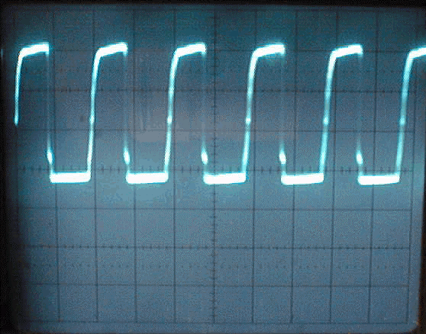

AMPL/DIV : 0.5V

AC/DC : DC

TIME/DIV : 20μS

⬅ Nul

Switchmoden skal kører normalt som vist.

Gå ikke videre før dette er i orden.

Supply-switch i stilling OFF.

6.2 CHECK DV/DT LIMITTER

Supply-switch i stilling DC.

Der måles med Osc. og x10 probe på Anoden af D-014, referencestel TP3.
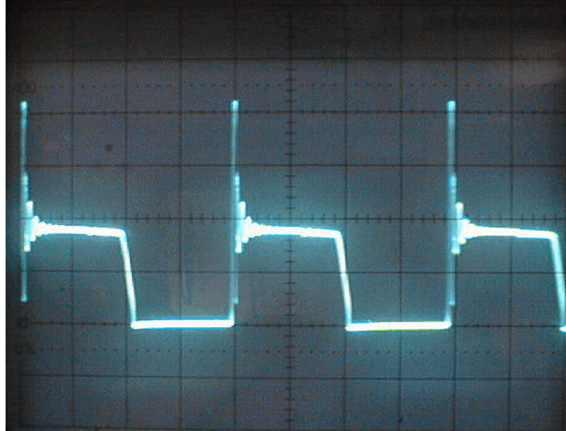

AMPL/DIV : 10V

AC/DC : DC

TIME/DIV : 10μS

⬅ Nul

Positive spikes må ikke være større end 450V med DC Supply på 100V til printet.

Gå ikke videre før dette er i orden.

Supply-switch i stilling OFF.

6.3 CHECK VREF. R28

Omskifter på test-jig i stilling : +14,8 V
Supply-switch i stilling AC.

Juster R28 til spændingen er +14,8 V ± 0,02 V

6.4 CHECK SIKRINGSKREDSLØB

Omskifter på test-jig i stilling : +14,8 V
Supply-switch i stilling AC.

Sikringskredsløbet checkes ved at tvinge spændingsreferencen til at stige,

Det gøres ved at lægge V1 pin 2 til stel via en 1k0 Ω modstand, målepind ”PowerKiller”.

Hold kortvarigt (1 μs) målepinden på R26 (den side der vender mod V1).

Spændingen +14,8 V skal falde til +1,6 V ± 1V

Powersupply der testes skal begynde at hyle.

Supply-switch i stilling OFF. Supply-switch i stilling AC.

Check at Powersupply starter op igen, den målte spænding skal være 14,8 V
6.3 CHECK DC OUTPUT

Supply-switch i stilling AC.
Omskifter på test-jig i stilling : +12 V Check +12 V ± 0,3 V
Omskifter på test-jig i stilling : -12 V Check -12 V ± 0,3 V
Omskifter på test-jig i stilling : +8 V Check +7,8 V + 1,0 - 0,5 V
Omskifter på test-jig i stilling : +43 V Check +46 V ± 2,0 V
Omskifter på test-jig i stilling : -60 V Check -62,5 V ± 1,5 V

Omskifter på test-jig i stilling : -60 V
Variotraffo stilles til 85 V AC Check -61,0 V ± 1,5 V
Variotraffo stilles til 250 V AC Check -62,5 V ± 1,5 V

Variotraffo stilles til 220 V AC

6.4 ILLUM og TRACEROTATE

Supply-switch i stilling AC.
Omskifter på test-jig i stilling : Trace

ILLUM switch på test-jig i stilling : OFF Check ILLUM lamper på test-jig OFF
ILLUM switch på test-jig i stilling : ON Check ILLUM lamper på test-jig ON
ILLUM switch på test-jig i stilling : OFF

TRACE switch på test-jig i stilling : OFF Check -11 V ± 1,0 V
TRACE switch på test-jig i stilling : ON Check +11 V ± 1,0 V
TRACE switch på test-jig i stilling : OFF

6.5 HØJSPÆNDINGSFUNKTIONSTEST

Supply-switch i stilling : OFF
Højspændings switch på test-jig : ON
Supply-switch i stilling : AC Check GLØDE lampe på test-jig ON

Der måles med Osc. og x10 probe på TP8, referencestel TP0.
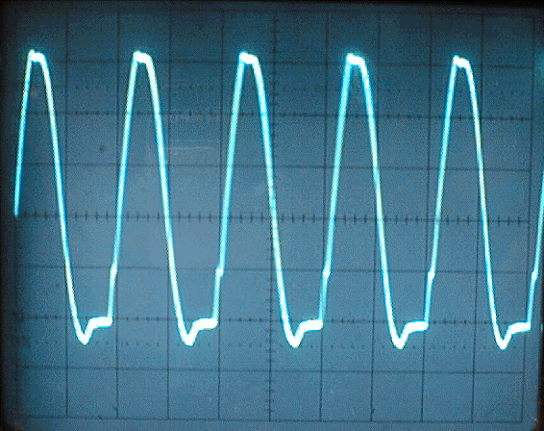

AMPL/DIV : 2V

AC/DC : AC

TIME/DIV : 5μS

⬅ Nul

Højspændingsgenerator skal kører som vist, før test kan gå videre.

OBS ! Spændingen målt i punkt 6.6 6.7 og 6.8 er i testboksen neddelt
tusinde gange, d.v.s når der måles 1 VDC er der 1000 VDC

6.6 CHECK KATODESPÆNDING

Højspændings switch på test-jig : ON
Omskifter på test-jig i stilling : Katode
Supply-switch i stilling AC.

Juster R49 til spændingen er –2.540 V ± 10 mV

6.7 CHECK G1 SPÆNDING

Højspændings switch på test-jig : ON
Omskifter på test-jig i stilling : G1
Supply-switch i stilling AC.

INTEN. switch på test-jig i stilling : MIN Check -2.670 V ± 20 mV
INTEN. switch på test-jig i stilling : MAX Check ændring + 25 mV ± 5 mV
INTEN. switch på test-jig i stilling : MIN

6.8 CHECK FOCUS SPÆNDING

Højspændings switch på test-jig : ON
Omskifter på test-jig i stilling : Focus
Supply-switch i stilling AC.

FOCUS switch på test-jig i stilling : OFF Check -1.750 V ± 50 mV
FOCUS switch på test-jig i stilling : ON Check ændring - 200 mV ± 25 mV

FOCUS switch på test-jig i stilling : OFF
INTEN. switch på test-jig i stilling : MAX Check ændring - 25 mV ± 5 mV
INTEN. switch på test-jig i stilling : MIN

6.9 CHECK INTENSITY CONTROL OG DYNAMIK FOCUS

Højspændings switch på test-jig : ON
Menu switch på test-jig : ON
Stair switch på test-jig : ON
Omskifter på test-jig i stilling : Focus
Supply-switch i stilling AC.

INTEN. switch på test-jig i stilling : MAX

Der måles med Oscilloscope på G1 (BNC stik) :

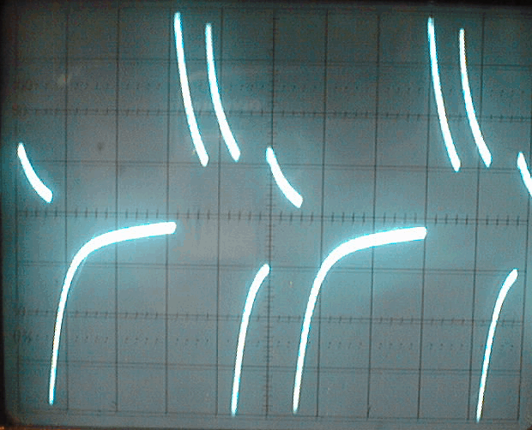

AMPL/DIV : 5V

AC/DC : DC

TIME/DIV : 1mS

⬅ Nul

Der måles med Oscilloscope på FOCUS (BNC stik) :
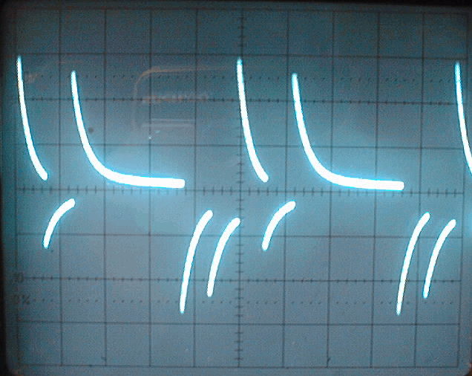

AMPL/DIV : 5V

AC/DC : DC

TIME/DIV : 1mS

⬅ Nul

Supply-switch i stilling OFF
Alle switche på test-jig stilles i pos. OFF/MIN

Slut, P. , Finale.

